Mitteilungsblatt der
Pfarrei St. Wolfgang Landshut
Pfarrbrief 14 |02.08. – 13.09.2026

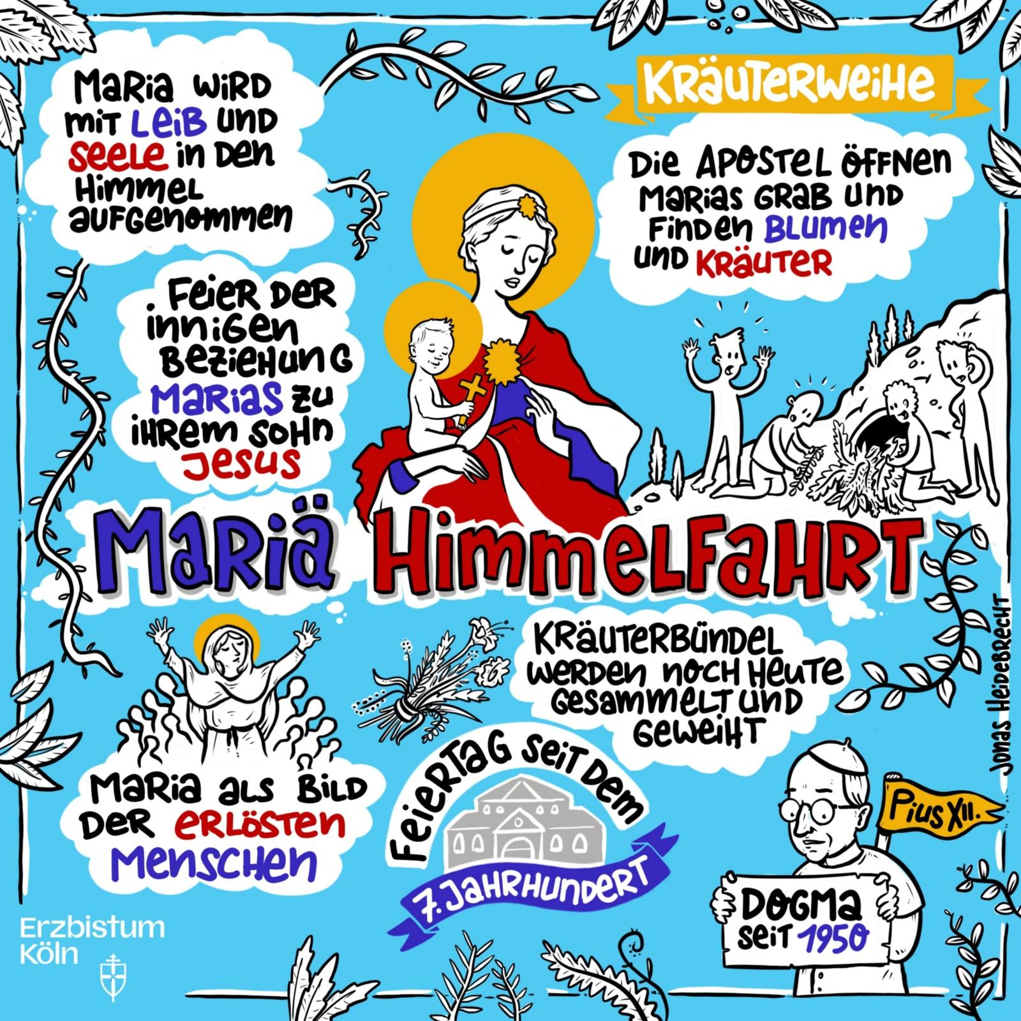

Gottesdienstordnung

Sonntag, 02.08. – 18. Sonntag im Jahreskreis
9.30 Uhr Eucharistiefeier am Sonntag: f + Ehemann Georg
u. d Mutter Gottes zum Dank
19.00 Uhr Eucharistiefeier am Sonntag: Pfarrgottesdienst

Montag, 03.08. – Montag der 18. Woche im Jahreskreis:
Keine Eucharistiefeier

Dienstag, 04.08. – Hl. Johannes Maria Vianney
9.00 Uhr Eucharistiefeier

Mittwoch, 05.08. – Mittwoch der 18. Woche im Jahreskreis,
Weihe der Basilika Santa Maria Maggiore in Rom:
9.00 Uhr Eucharistiefeier: f + Eltern Karl u. Lucia Wiese u.
Angehörige
Anschl. Rosenkranzgebet

Donnerstag, 06.08. – Verklärung des Herrn,
Gebetstag um geistl. Berufe:
9.00 Uhr Eucharistiefeier: f + Alois Johann
Anschl. Rosenkranzgebet

Freitag, 07.08. – Freitag der 18 Woche im Jahreskreis, Hl. Xystus II, Hl. Kajetan, -Herz-Jesu-Freitag:
Keine Eucharistiefeier

Samstag, 08.08. – Hl. Dominikus:
17.00 Uhr Beichtgelegenheit (Kapl. Ponnapati im Beichtzimmer)
17.20 Uhr Rosenkranzgebet
18.00 Uhr Eucharistiefeier am Vorabend: f + Vater Hans Schober

Sonntag, 09.08. – 19. Sonntag im Jahreskreis:
9.30 Uhr Eucharistiefeier am Sonntag: f + Ehemann Jakob
Huber u. Angehörige
19.00 Uhr Eucharistiefeier am Sonntag: Pfarrgottesdienst /
f + Angehörige d Fam. Hartl

Montag, 10.08. – Hl. Laurentius:
Keine Eucharistiefeier

Dienstag, 11.08. – Hl. Klara von Assisi:
9.00 Uhr Eucharistiefeier

Mittwoch, 12.08. – Mittwoch der 19. Woche im Jahreskreis,
Hl. Johanna Franziska von Chantal:
9.00 Uhr Eucharistiefeier
Anschl. Rosenkranzgebet

Donnerstag, 13.08. – Donnerstag der 19. Woche im Jahreskreis,
Hl. Pontianus, hl. Hippolyt:
9.00 Uhr Eucharistiefeier: zu Ehren der Hl. Schutzengel
Anschl. Rosenkranzgebet

Freitag, 14.08. – Hl. Maximilian Kolbe, Ordenspriester:
19.00 Uhr Eucharistiefeier am Vorabend mit Kräuterweihe:
f + Ehefrau Barbara Matyas

Samstag, 15.08. – Maria Aufnahme in den Himmel - Hochfest:
9.30 Uhr Eucharistiefeier mit Kräuterweihe: f + Eltern Lorenz u. Maria Huber / f + Eltern Georg u. Aloisia Bachleitner /
f + Pater Bernardin Eggerbauer

Sonntag, 16.08. – 20. Sonntag im Jahreskreis
9.30 Uhr Eucharistiefeier am Sonntag: f + Ehemann Rainer
Glöckl / f + Horst Eichner
19.00 Uhr Eucharistiefeier am Sonntag: Pfarrgottesdienst

Montag, 17.08. – Montag der 20. Woche im Jahreskreis:
Keine Eucharistiefeier

Dienstag, 18.08. – Dienstag der 20. Woche im Jahreskreis:
9.00 Uhr Eucharistiefeier

Mittwoch, 19.08. – Mittwoch der 20. Woche im Jahreskreis, Hl. Johannes Eudes:
9.00 Uhr Eucharistiefeier: f + Ehemann Bernhard Kagerer /
f + Großmutter Katharina Eggerbauer
Anschl. Rosenkranzgebet

Donnerstag, 20.08. – Hl. Bernhard von Clairvaux:
9.00 Uhr Eucharistiefeier
Anschl. Rosenkranzgebet

Freitag, 21.08. – Hl. Pius X, Papst:
Keine Eucharistiefeier

Samstag, 22.08. – Maria Königin:
17.00 Uhr Beichtgelegenheit (Kapl. Ponnapati im Beichtzimmer)
17.20 Uhr Rosenkranzgebet
18.00 Uhr Eucharistiefeier am Vorabend: f + Helmut Franz /
f + Gerd Hackner u. alle + d. Fam. Hackner u. Biermaier

Sonntag, 23.08. – 21. Sonntag im Jahreskreis
9.30 Uhr Eucharistiefeier am Sonntag: f + Eltern Karl u. Maria
Wimmer
19.00 Uhr Eucharistiefeier am Sonntag: Pfarrgottesdienst /
f + Verwandte Wüste / f + Elfriede Hofmann

Montag, 24.08. – Hl. Bartholomäus, Apostel - Fest
Keine Eucharistiefeier

Dienstag, 25.08. – Dienstag der 21. Woche im Jahreskreis, Hl. Ludwig, Hl. Josef von Calasanz
9.00 Uhr Eucharistiefeier

Mittwoch, 26.08. – Mittwoch der 21. Woche im Jahreskreis:
9.00 Uhr Eucharistiefeier
Anschl. Rosenkranzgebet
Donnerstag, 27.08. – Hl. Monika:
9.00 Uhr Eucharistiefeier
Anschl. Rosenkranzgebet

Freitag, 28.08. – Freitag der 15 Woche im Jahreskreis:
Keine Eucharistiefeier
13.00 Uhr Trauung des Brautpaares Sarah Krumpietz und
Sebstian Scheftner

Samstag, 29.08. – Enthauptung Johannes des Täufers:
17.00 Uhr Beichtgelegenheit (Pfr. Hierl im Beichtzimmer)
17.20 Uhr Rosenkranzgebet
18.00 Uhr Eucharistiefeier am Vorabend: f + Jakob Bachleitner

Sonntag, 30.08. – 22. Sonntag im Jahreskreis:
9.30 Uhr Eucharistiefeier am Sonntag: f + Eltern Lorenz u. Maria Huber / f + Mutter Barbara Kursawe
19.00 Uhr Eucharistiefeier am Sonntag: Pfarrgottesdienst

Montag, 31.08. – Montag der 22. Woche im Jahreskreis, Hl. Paulinus
Keine Eucharistiefeier

Dienstag, 01.09. – Dienstag der 22. Woche im Jahreskreis
9.00 Uhr Eucharistiefeier

Mittwoch, 02.09. – Mittwoch der 22. Woche im Jahreskreis:
9.00 Uhr Eucharistiefeier
Anschl. Rosenkranzgebet

Donnerstag, 03.09. – Hl. Gregor der Grosse, Gebetstag um geistl. Berufe:
9.00 Uhr Eucharistiefeier: f unsere Priester und um Berufung
Anschl. Rosenkranzgebet

Freitag, 04.09. – Freitag der 22. Woche im Jahreskreis - Herz-Jesu-Freitag:
Keine Eucharistiefeier

Samstag, 05.09. – Hl. Mutter Teresa von Kalkutta:
17.00 Uhr Beichtgelegenheit (Pfr. Hierl im Beichtzimmer)
17.20 Uhr Rosenkranzgebet
18.00 Uhr Eucharistiefeier am Vorabend: f + Mutter Anneliese
Preibisch / f + Mutter Elisabeth Geisberger

Sonntag, 06.09. – 23. Sonntag im Jahreskreis:
9.30 Uhr Eucharistiefeier am Sonntag: f + Anna Deubelli
19.00 Uhr Eucharistiefeier am Sonntag: Pfarrgottesdienst

Montag, 07.09. – Montag der 23. Woche im Jahreskreis
Keine Eucharistiefeier

Dienstag, 08.09. – Mariä Geburt - Fest
9.00 Uhr Eucharistiefeier

Mittwoch, 09.09. – Mittwoch der 23. Woche im Jahreskreis, Hl. Petrus Claver:
9.00 Uhr Eucharistiefeier
Anschl. Rosenkranzgebet

Donnerstag, 10.09. – Donnerstag der 23. Woche im Jahreskreis:
9.00 Uhr Eucharistiefeier
Anschl. Rosenkranzgebet

Freitag, 11.09. – Freitag der 23 Woche im Jahreskreis:
Keine Eucharistiefeier

Samstag, 12.09. – Samstag der 23. Woche im Jahreskreis, Mariä Namen:
17.00 Uhr Beichtgelegenheit (Kapl. Ponnapati im Beichtzimmer)
17.20 Uhr Rosenkranzgebet
18.00 Uhr Eucharistiefeier am Vorabend: f + Eltern Wurm

Sonntag, 13.09. – 24. Sonntag im Jahreskreis – Kollekte für den Michaelsbund:
9.30 Uhr Eucharistiefeier am Sonntag: f + Eltern Zimmermann
u. Kagerer / f + Christl u. Clemens Schenkel /
f + Angehörige d Fam. Färber
19.00 Uhr Eucharistiefeier am Sonntag: Pfarrgottesdienst /
f + Nachbarn Wüste

Neues aus St. Wolfgang

Frohe und erholsame Urlaubszeit:
Die großen Ferien haben nun auch in Bayern begonnen und neben den Schulkindern und den Lehrkräften gehen auch die Familien in die Zeit, in der man es etwas lockerer und ruhiger angehen lassen kann.
Wir von der Pfarrei St. Wolfgang wünschen
- Den Lehrenden und Lernenden schöne, erlebnisreiche und erholsame Tage der Ferien, um dann Mitte September wieder mit neuer Kraft in das Schuljahr 2026 / 27 starten zu können.
- Den Familien eine schöne Urlaubszeit, in der man sich nicht wieder dem Freizeitstress unterwirft, sondern das tun kann, was einem Freude macht und wo man auch mal den Müßiggang pflegen kann.
- Den Daheimbleibenden die Gelassenheit, dass sie nichts versäumen und sie nun auch in der Heimatstadt den ruhigeren Verkehr und den geringeren Trubel genießen können.
Und denken Sie daran: Die Ruhe der Urlaubszeit kann vielleicht auch ein wenig Freiraum für Zeit mit Gott schaffen. An fast jedem Urlaubsort gibt es eine Kirche und auch die Gottesdienstzeiten sind dank der sozialen Medien leicht zu eruieren.

Ferienzeit in der Pfarrei:

Auch in unserer Pfarrei geht es in den Wochen der Sommerferien ein wenig ruhiger zu. Jedoch ist natürlich immer ein Seelsorger anwesend, an den man sich unter der bekannten Telefonnummer oder auch via Mail wenden kann. Folgende Punkte sind in den Ferienwochen zu beachten:
- An den Sonntagen entfällt die 11.00 Uhr Messe. Besuchen Sie also in den Ferienwochen die Vorabendmesse um 18.00 Uhr, oder die Sonntagsmessen um 9.30 Uhr oder 19.00 Uhr.
- Die Werktagsmessen finden gewöhnlich um 9.00 Uhr statt. Sollte ein Requiem zu feiern sein, dann entfällt die 9.00 Uhr Messe.
- Pfarrer Hierl ist vom 3. August bis zum 23. August im Urlaub. In dieser Zeit werden die anfallenden Beerdigungen vom Herrn Kaplan Ravi oder von Frau Pastoralreferentin Holmhey gehalten.
- Die Pfarrsekretärin Frau Krempl ist vom 7.9. bis zum 27.9. im Urlaub. In dieser Zeit ist das Pfarrbüro geschlossen. Bei dringenden Anliegen können Sie sich aber gerne (am besten telefonisch) melden.

Hochfest Maria Himmelfahrt:
Mitten in den Sommerferien feiern wir das Hochfest der Aufnahme Mariens in den Himmel. Maria ist quasi ein Prototyp: Was ihr bereits geschenkt ist, das erwarten wir alle einmal für uns. Also ein frohes und hoffnungsvolles Fest. Bei den Gottesdiensten (Vorabend und Festtag) werden auch die mitgebrachten Kräuterbüschchen gesegnet.

Ü 60 Ausflug:

Am Dienstag, 15.9. führt der Ü 60 Ausflug zum Blumenhof Dirnberger und zur Kirche St. Michael in Schönberg. Abfahrt ist um 13.15 Uhr an der Bahnunterführung in der Oberndorferstraße. Der Fahrpreis beträgt 30 Euro. Am Blumenhof Dirnberger erwartet die Reisenden eine Führung durch den Hof mit Kaffee und Kuchen. Anschließend geht es weiter nach Schönberg. Dort wird die neubarocke Kirche St. Michael besichtigt. Rückkehr in Landshut wird gegen 18.00 Uhr sein. Anmelden kann man sich jederzeit gerne im Pfarrbüro unter der Nummer 973680.

Kolping Jahresausflug:
Der diesjährige Jahresausflug der Kolpingfamilie führt am 19.9. Richtung Bad Tölz. Dort gibt es eine große Auswahl an Ausflugszielen. Die historische Marktstraße mit ihren kunstvoll bemalten Fassaden bildet das lebendige Zentrum der Stadt. Ein beliebter Aussichtspunkt ist der Kalvarienberg, der einen kurzen Aufstieg mit einem weiten Blick über das Isartal belohnt. Naturfreunde genießen Spaziergänge entlang der Isar oder entspannen am Stadtstrand. Für Aktivurlauber lohnt sich ein Besuch am Blomberg mit Sommerrodelbahn, Kletterwald und zahlreichen Wanderwegen. Auch das nahe Brauneck in Lenggries lockt mit Panoramaausblicken und Bergtouren. Wer Kultur sucht, findet im Freilichtmuseum Glenleiten oder im Franz-Marc Museum am Kochelsee spannende Einblicke in Geschichte und Kunst. Genauere Infos und Details gibt es im nächsten Kolping Kurier. Anmeldungen sind bereits möglich bei Hans Peter und Renate Summer unter 64271 oder hapesu@web.de

Neue Eltern-Kind-Gruppe ab September:
Ab dem Ende der Sommerferien startet im HSW immer dienstags eine neue Eltern-Kind-Gruppe. Die Leiterin ist Frau Michaela Seidel, bei der man sich auch informieren, bzw. anmelden kann. Kontaktdaten: 0871 96696305. Die neue Gruppe freut sich auch über Spenden (Geld, oder gut erhaltenes Spielzeug).
Pfarrbrief Mitteilungsblatt der Pfarrei St. Wolfgang
Weilerstr. 12 D – 84032 Landshut
Telefon: 0871 / 973680
Fax: 0871 / 9736822
Telefon Kaplan: 0871 / 9736817
email Pfarrer: pfarrer@swolfgang.de
email Kaplan: ponnapatiravindrareddy@gmail.com
Webseite: www.swolfgang.de

